# Informe de Pruebas Exploratorias - TransmiApp

## Introducción

### Objetivo del informe

El objetivo de este informe es documentar las pruebas exploratorias realizadas en la aplicación TransmiApp, evaluando sus principales funcionalidades y los hallazgos encontrados durante el proceso.

### Alcance

Las pruebas se centraron en las siguientes funcionalidades:

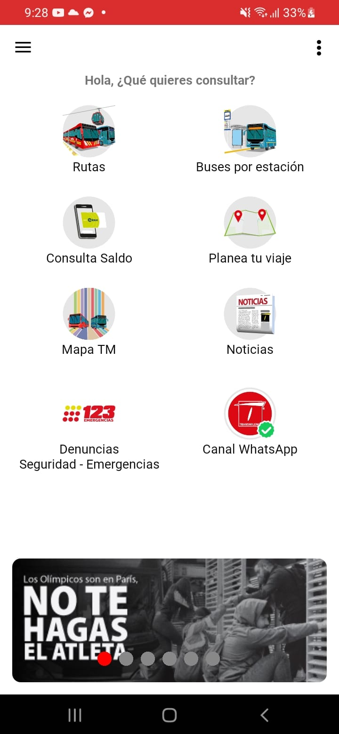

* Consulta de rutas y horarios
* Visualización de buses por estación
* Consulta de saldo
* Planificación de viajes
* Mapa de la TransMilenio
* Noticias y actualizaciones
* Denuncias y seguridad - Emergencias
* Canal de WhatsApp para atención al usuario

### Metodología

Se utilizó un enfoque de pruebas exploratorias, donde se realizaron sesiones de prueba en un marco de tiempo definido, permitiendo la exploración de diferentes funcionalidades de la aplicación sin un guion estricto.

### Dispositivos y sistemas operativos

Dispositivo: Samsung Galaxy A30s

## Resumen Ejecutivo

Total de pruebas realizadas: 10

Defectos encontrados: 3 menores relacionados con la usabilidad y la navegación.

Funcionalidades evaluadas: Todas las funcionalidades mencionadas en el alcance.

## Detalles de las Pruebas

### 1. Consulta de rutas y horarios

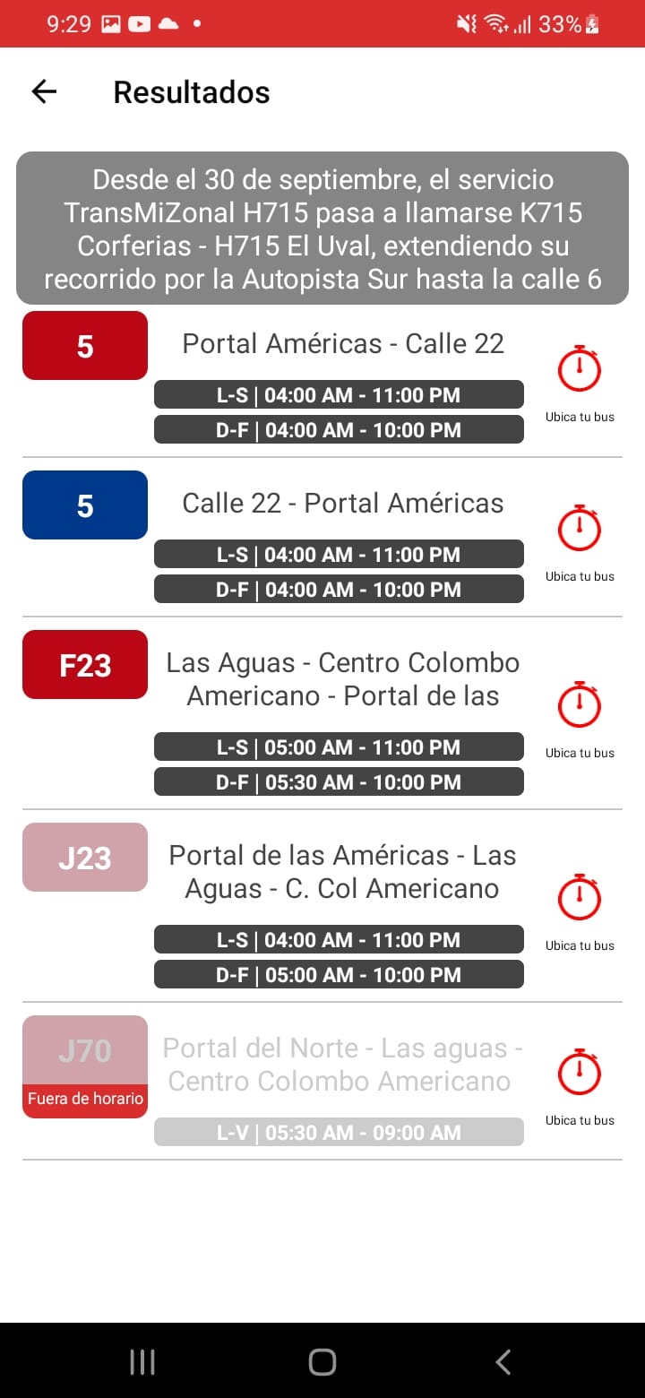Se verificó la funcionalidad para buscar rutas específicas y los horarios asociados.

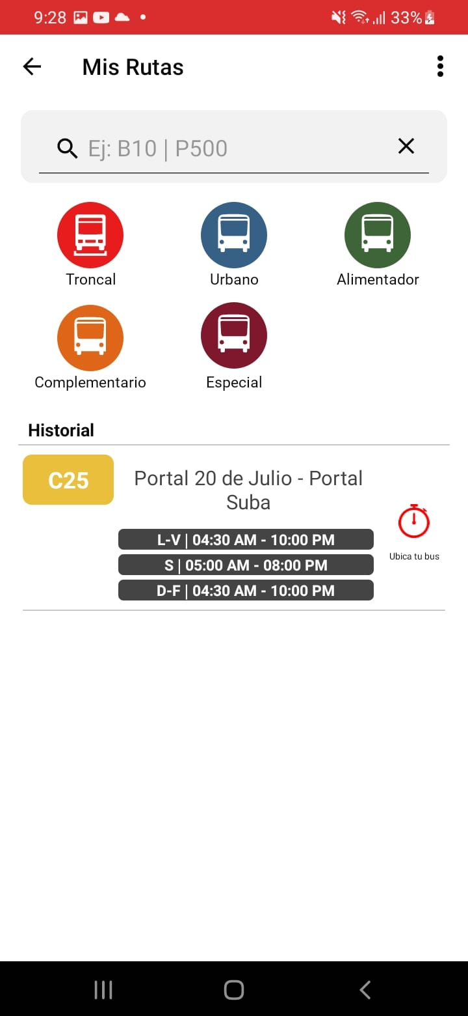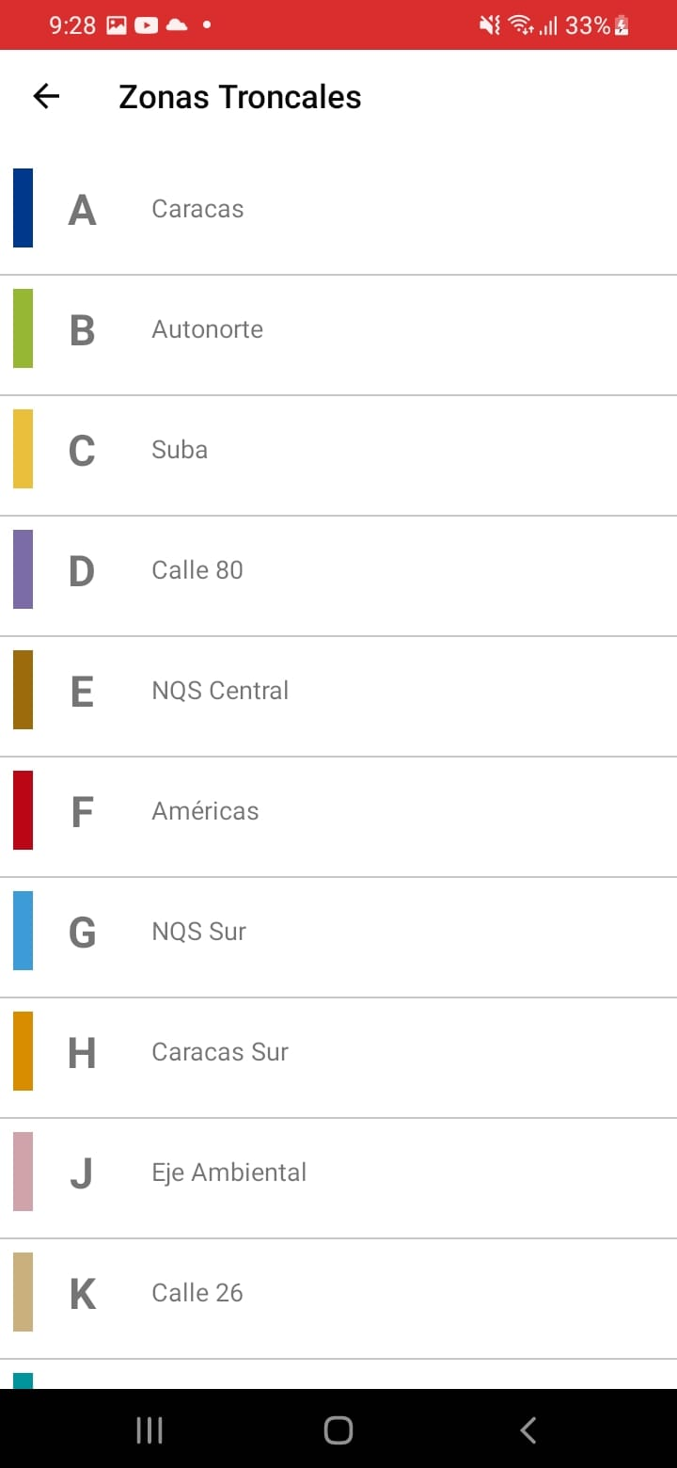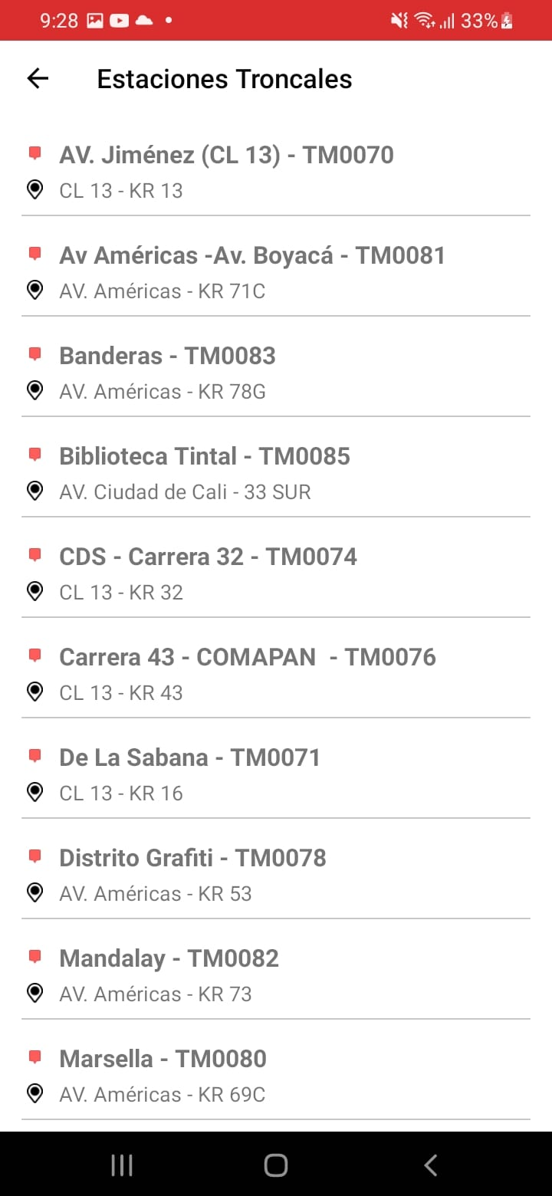

### 2. Visualización de buses por estación

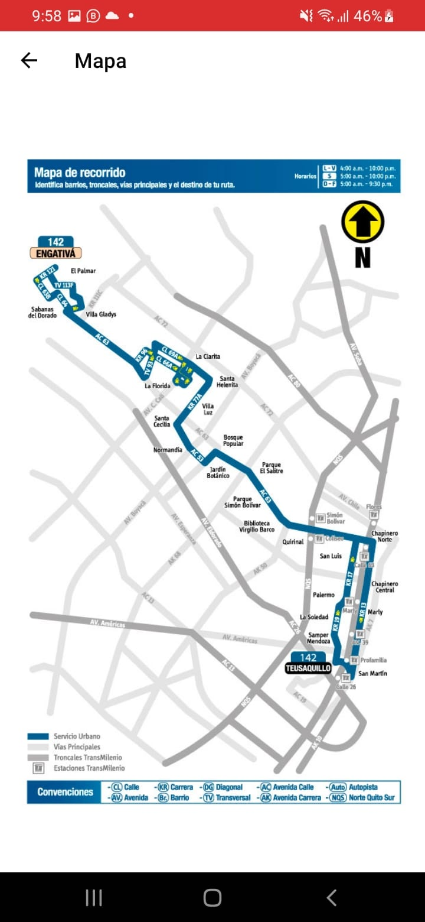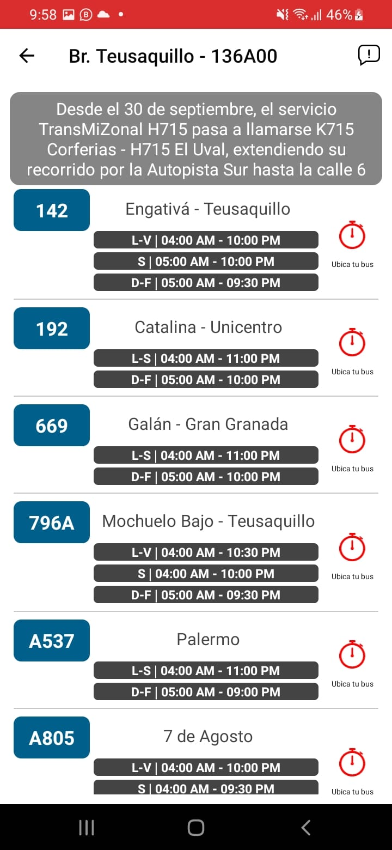Se probó la funcionalidad de visualizar los buses disponibles en cada estación.

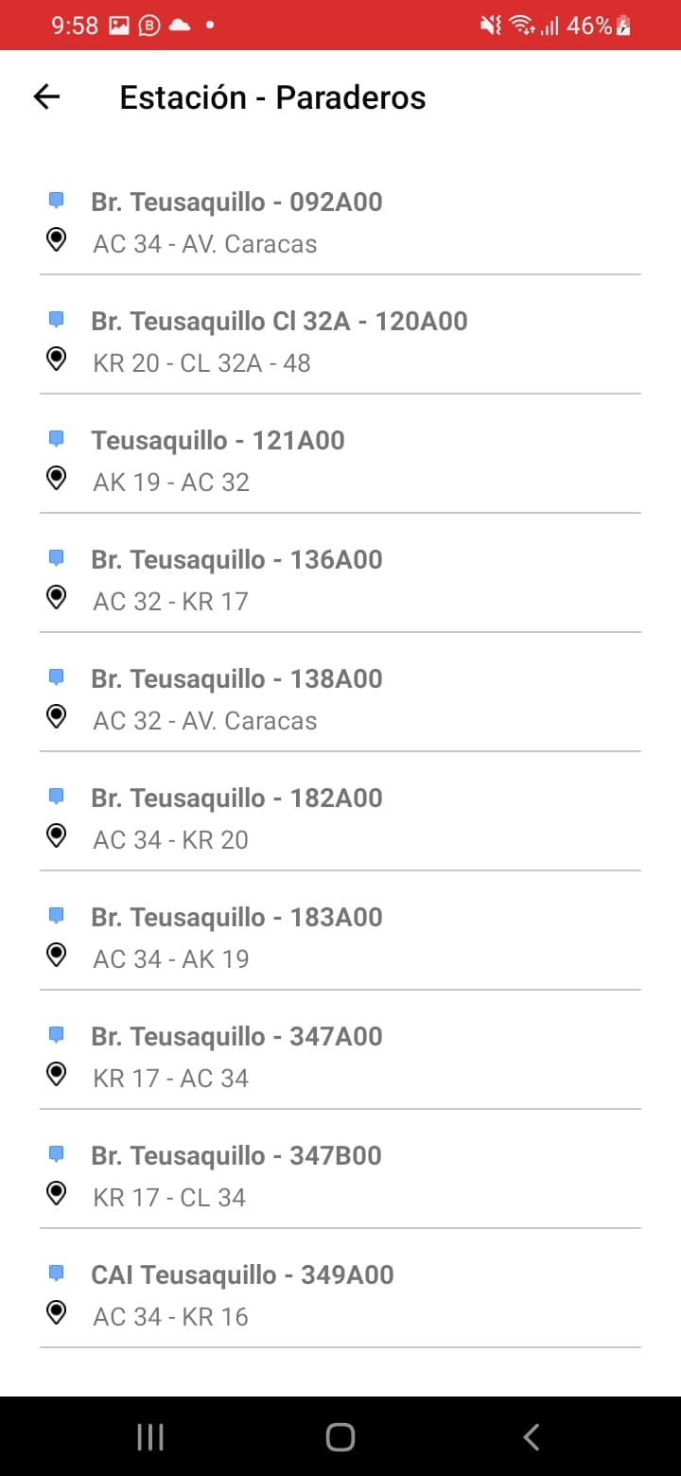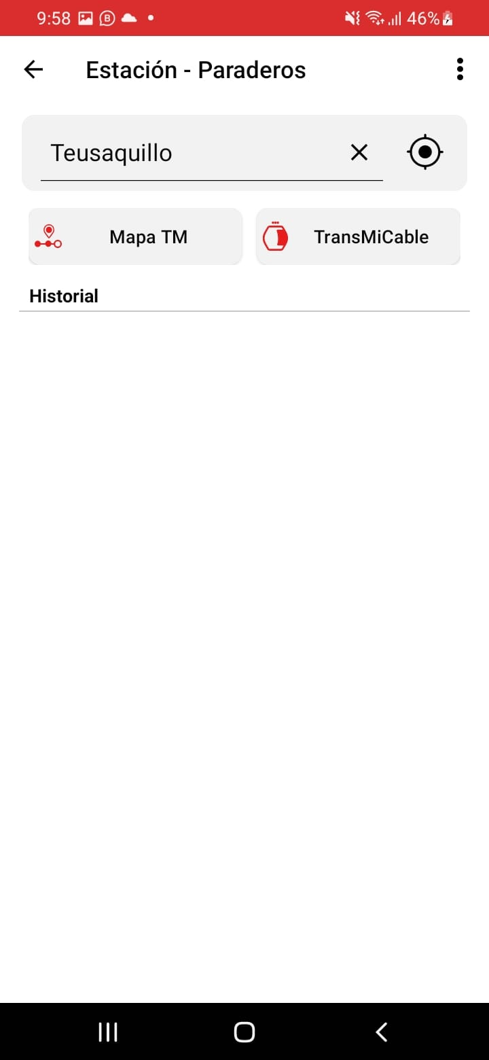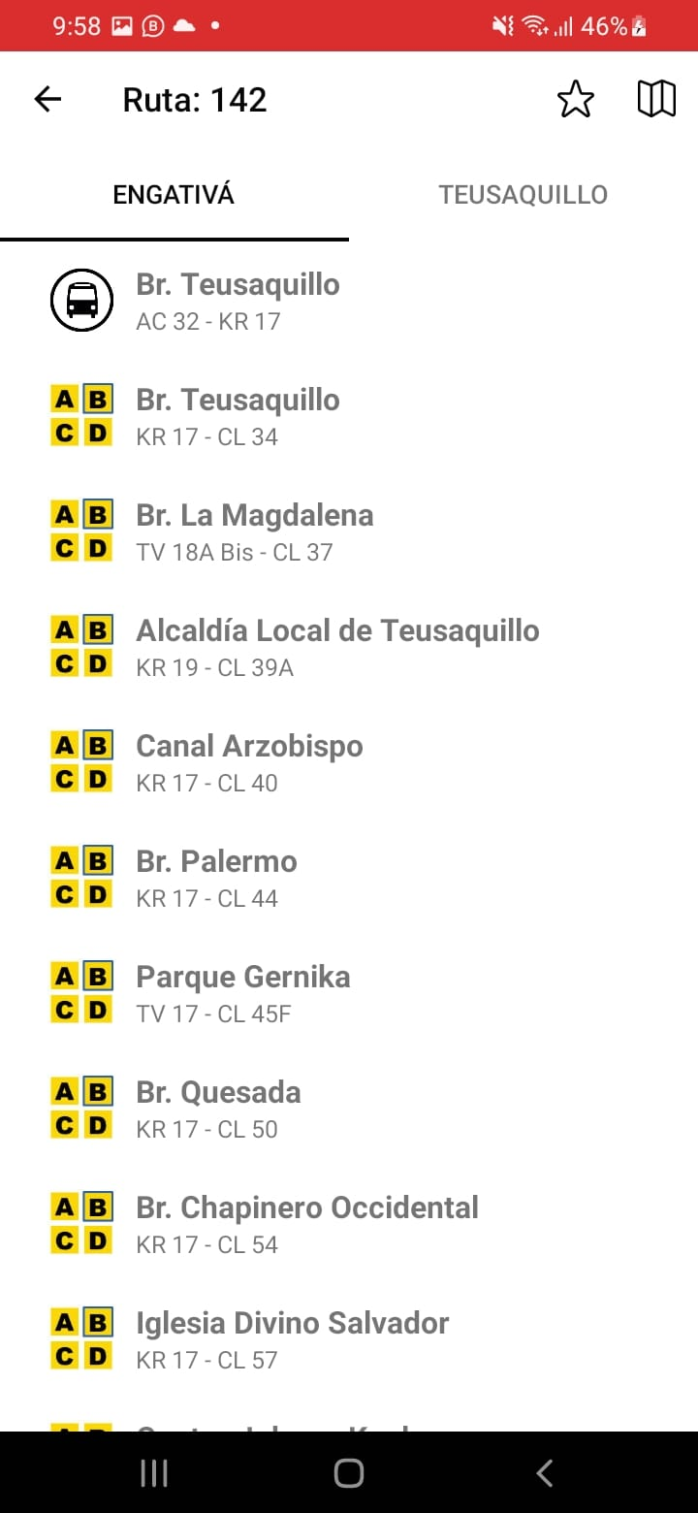

### 3. Consulta de saldo

Se revisó la opción para consultar el saldo de la tarjeta de TransMilenio.

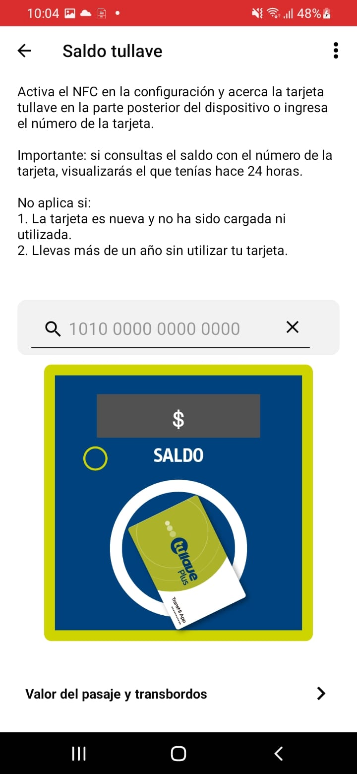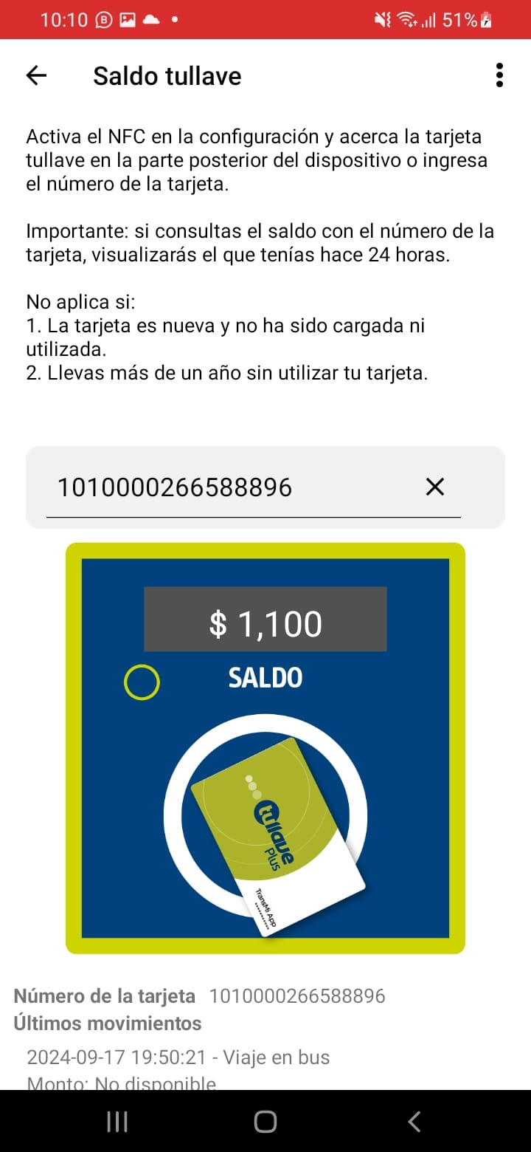

### 4. Planificación de viajes

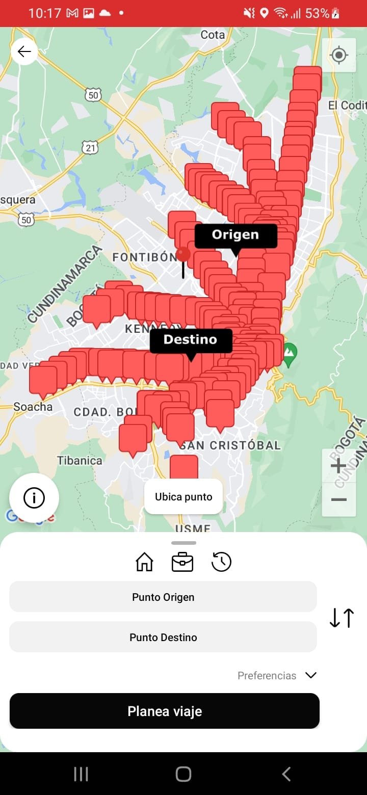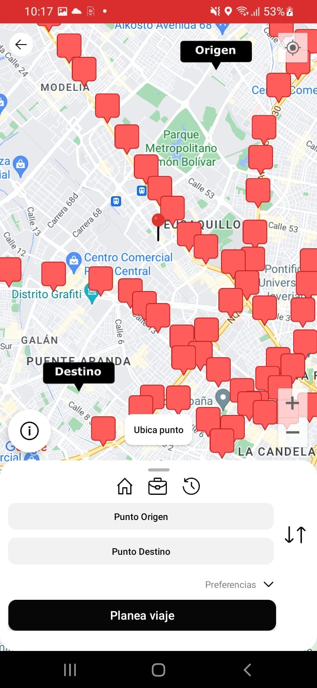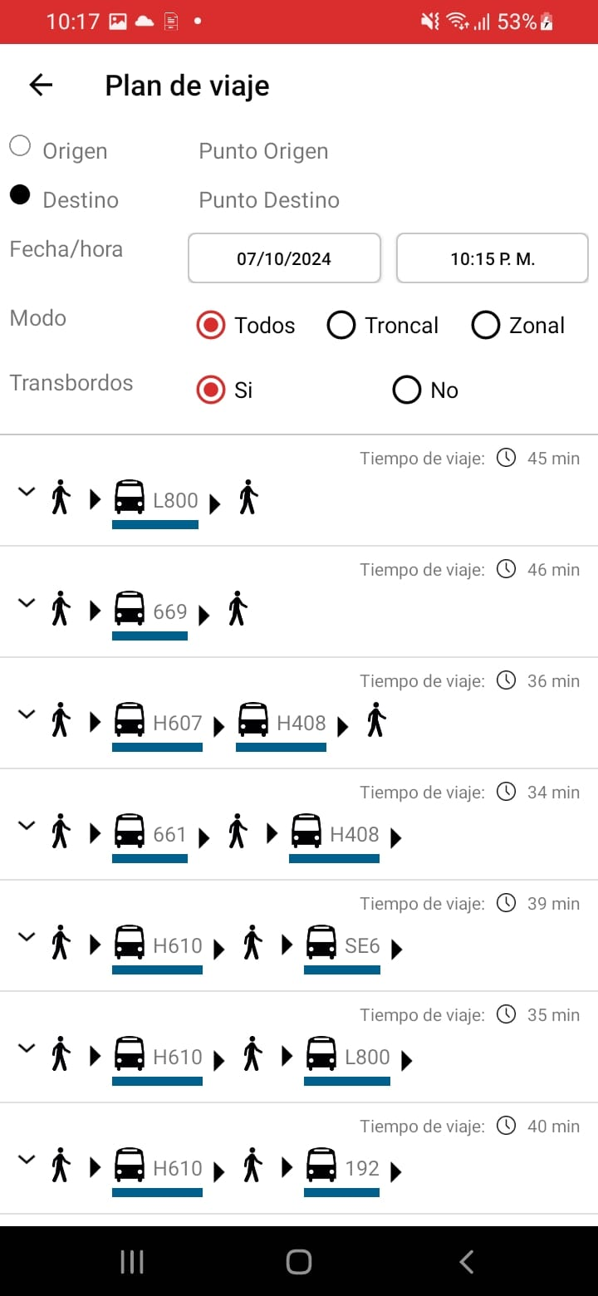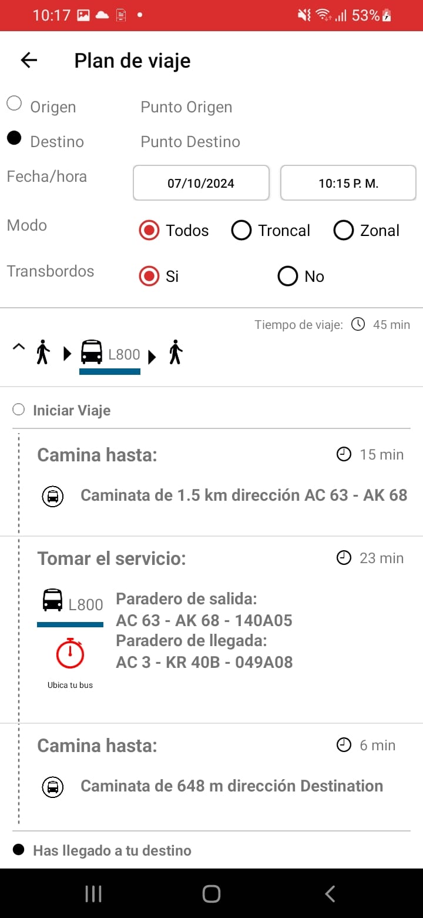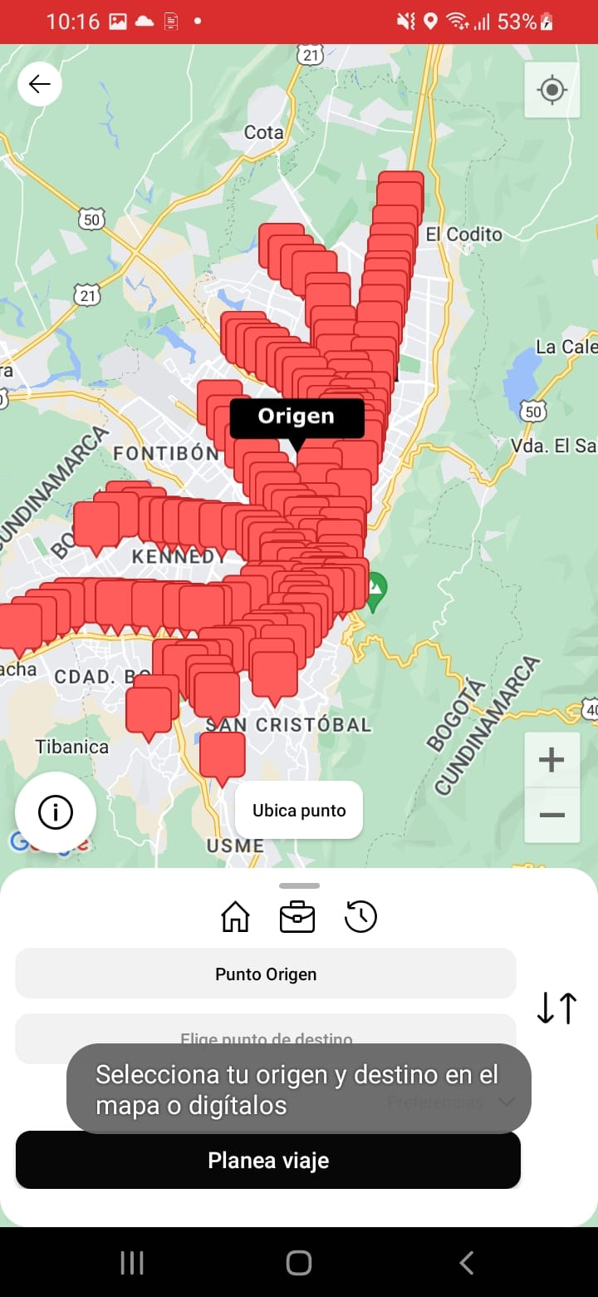Se evaluó la funcionalidad para planear un viaje, desde el punto de partida hasta el destino.

### 5. Mapa de TransMilenio

Se verificó la funcionalidad del mapa interactivo de TransMilenio.

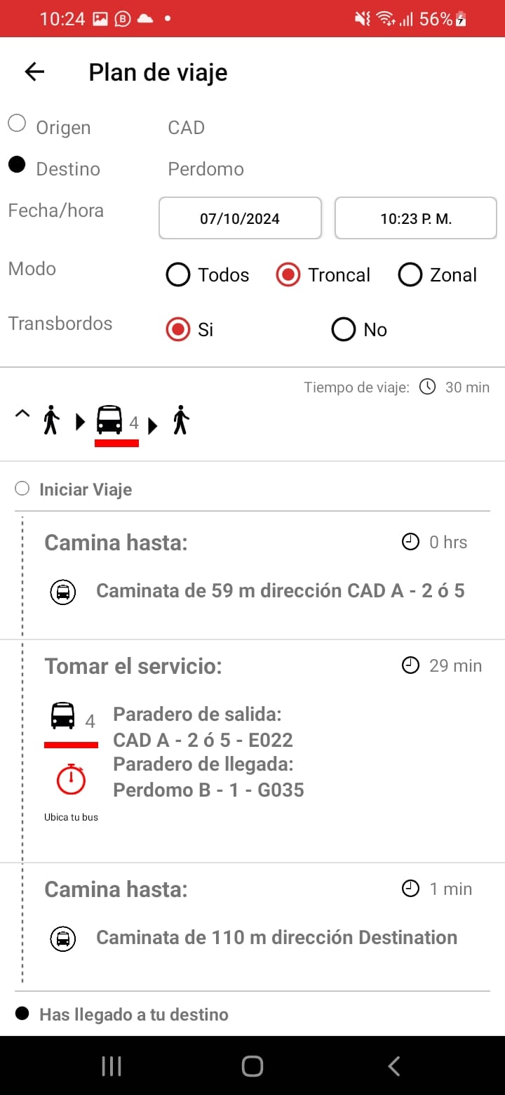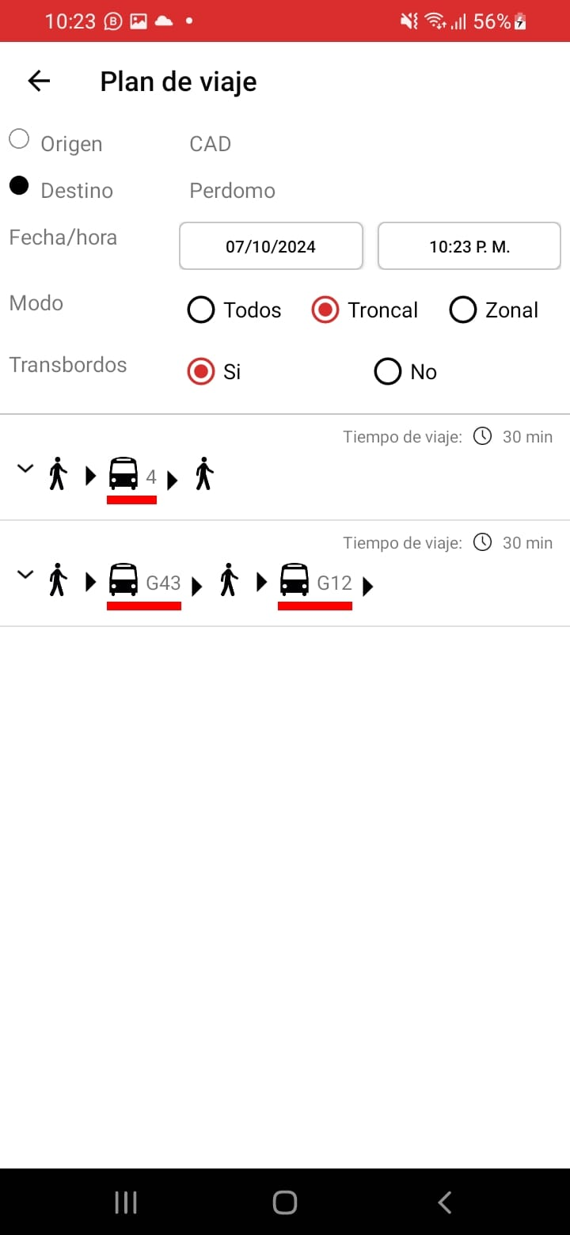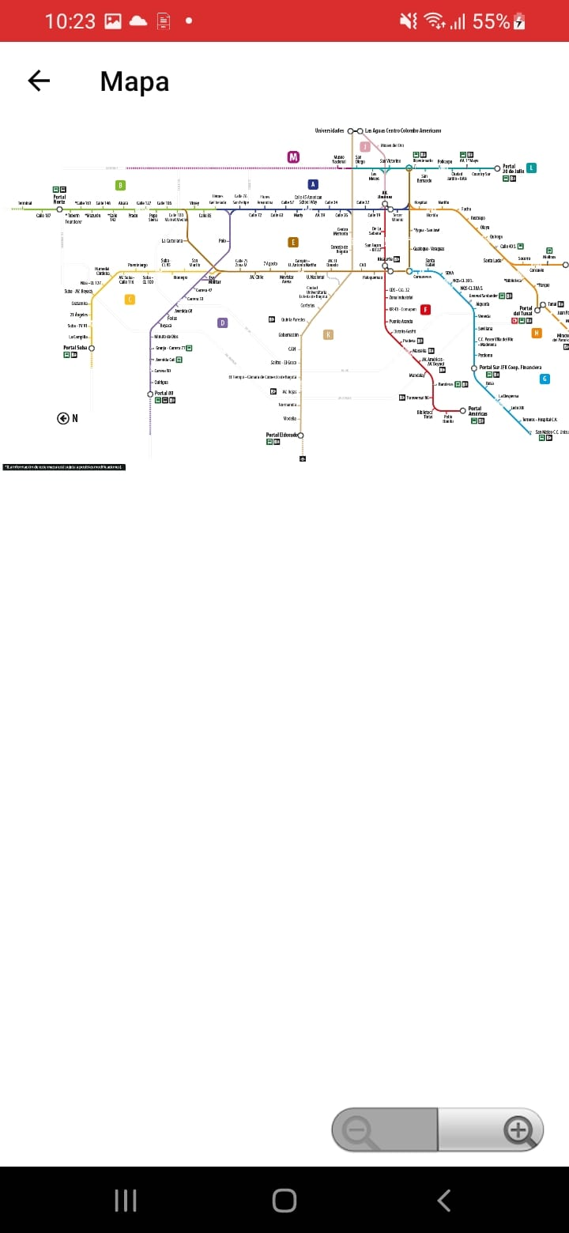

### 6. Noticias y actualizaciones

Se revisó la sección de noticias para verificar la información presentada.

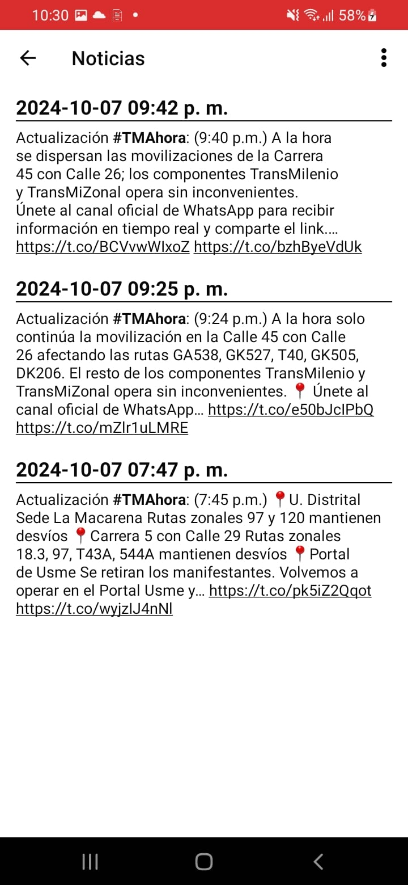

### 7. Denuncias y seguridad - Emergencias

Se probó la funcionalidad de enviar denuncias relacionadas con seguridad.

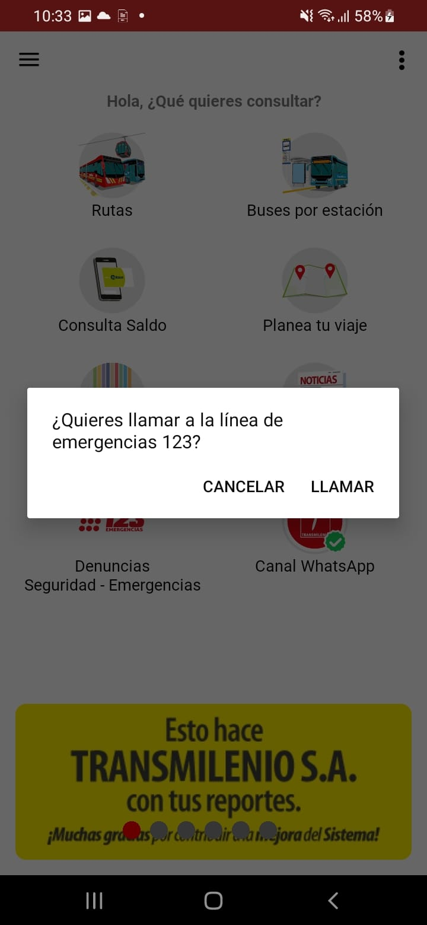

### 8. Canal de WhatsApp

Se verificó la funcionalidad de contacto a través del canal de WhatsApp.

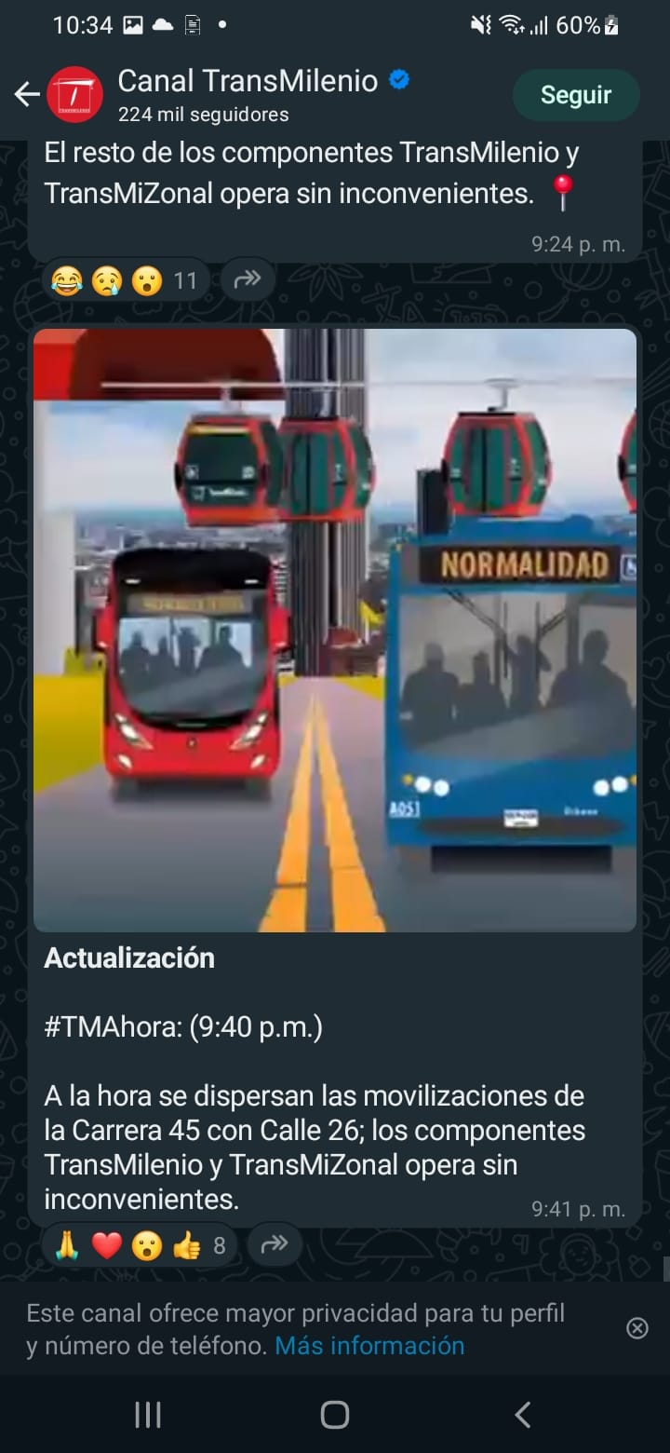

## Defectos encontrados

Título: Navegación entre funcionalidades

Descripción: La navegación entre algunas secciones no es fluida.

**Pasos para reproducir:**

1. Abrir la app.

2. Intentar navegar de "Consulta de saldo" a "Planea tu viaje".

Gravedad: Menor

Prioridad: Media

## Análisis de Resultados

La calidad general de la aplicación es satisfactoria, aunque se recomienda mejorar la navegación entre las distintas secciones para optimizar la experiencia del usuario.

## Conclusiones y Recomendaciones

### Conclusiones

Las pruebas confirmaron que las funcionalidades de la aplicación son efectivas, pero presentan áreas que requieren ajustes para mejorar la usabilidad.

### Recomendaciones

Se sugiere realizar mejoras en la navegación y ofrecer tutoriales breves para ayudar a los usuarios a familiarizarse con las funcionalidades.